**Cuestionario: proporciones, semejanza, circunferencia, áreas y volúmenes.**

**Tema 1. Proporcionalidad y semejanza.**

1. En la figura, una vara graduada proyecta una sombra de 4 pies y la sombra del edificio mide 50 pies de largo. Encuentra la altura RT del edificio.

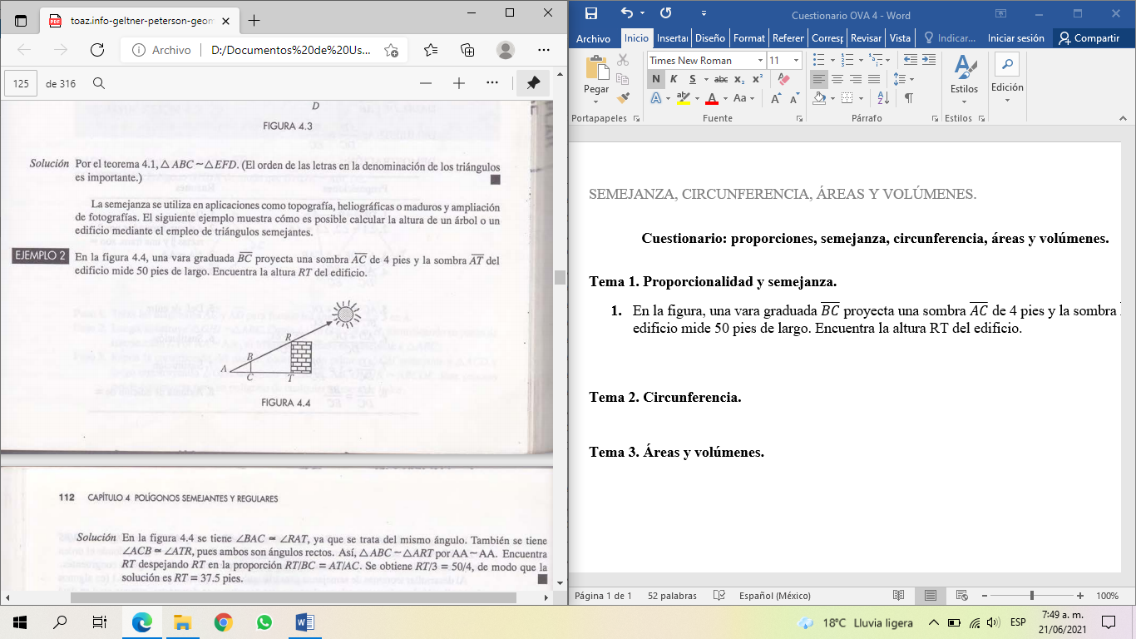

Seleccione la respuesta correcta:A. 37 pies, B. 35 pies, C. 37,5 pies, D. 32 pies

1. De las siguientes figuras, responda verdadero o falso si los triángulos son semejantes:
2. 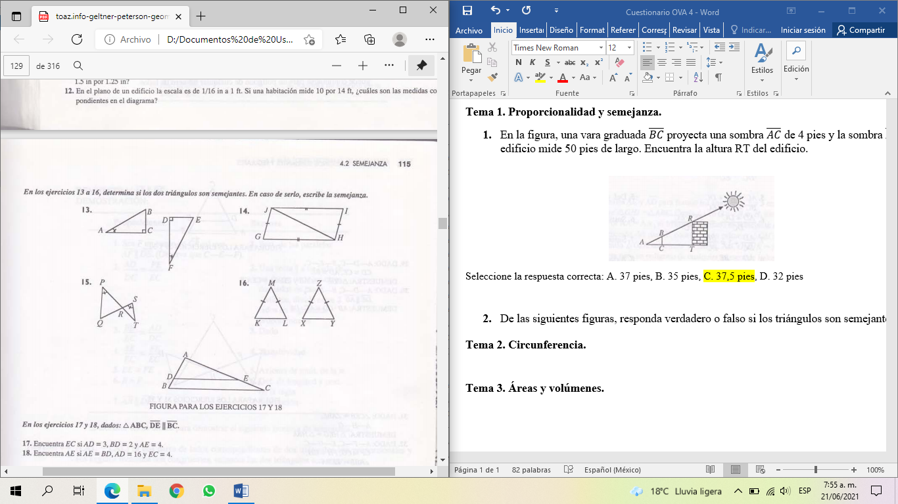 RTA V
3.  RTA V
4.  RTA F

Z

M

L

RTA F

Y

X

K

**Tema 2. Circunferencia.**

1. De acuerdo a las siguientes imágenes, dadas por C(P,r) y C(R,r), EF=AB. Anote el símbolo correcto (=, < o >)

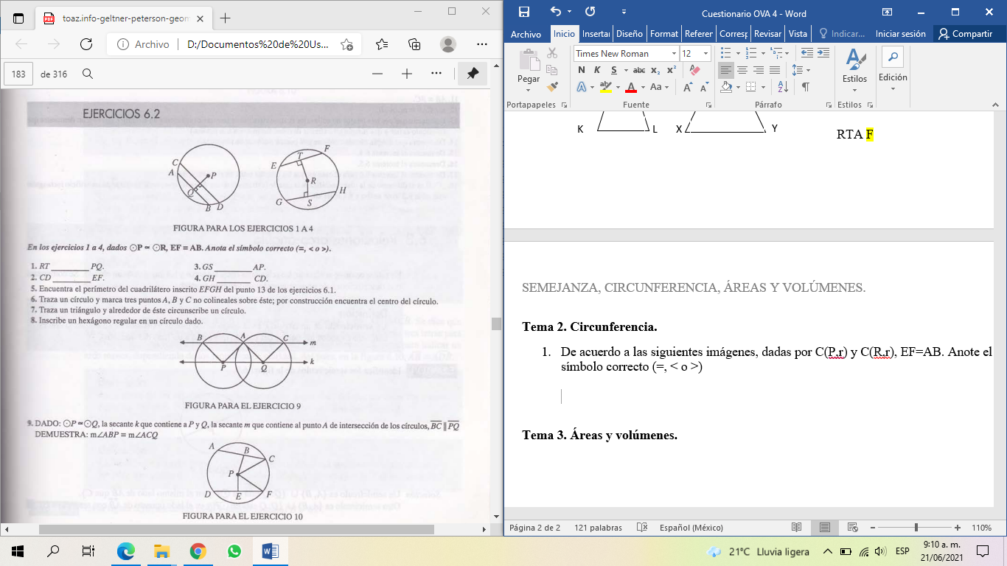

1. RT _____ PQ RTA =
2. CD _____ EF RTA >
3. GS _____ AP RTA *<*
4. GH _____ EF RTA =
5. Trace una línea la respuesta que corresponda de la columna izquierda con la columna derecha.

|  |  |
| --- | --- |
| mA=x |  |
| m |  |
|  |  |
|  |  |

1. De acuerdo a la siguiente figura, seleccione la respuesta correcta para cada uno de los enunciados.

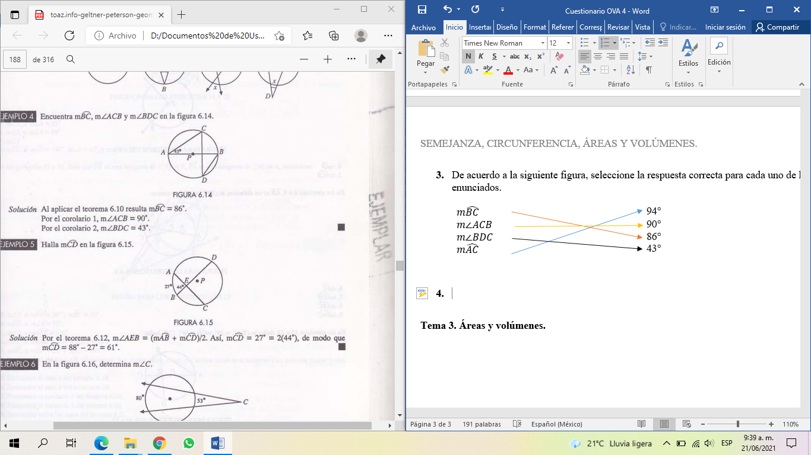

|  |  |
| --- | --- |
|  | 94° |
|  | 90° |
|  | 86° |
|  | 43° |

1. De la siguiente figura, encuentra el resultado de y selecciona la respuesta correcta

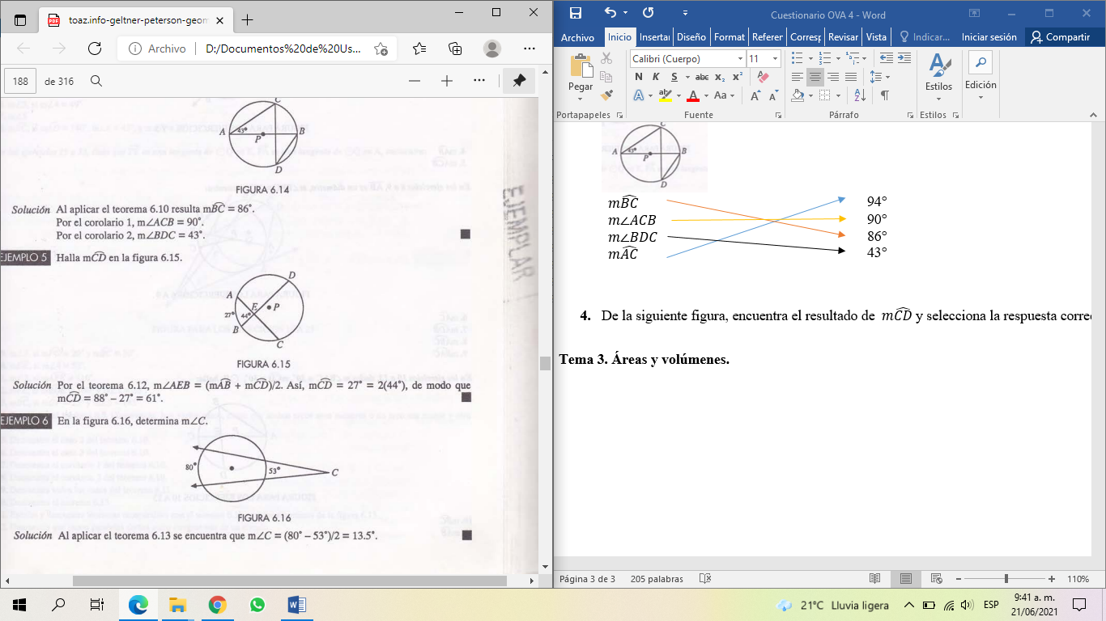

Opciones de respuesta: 88° 61° 44° 27°

1. En la siguiente figura, determine

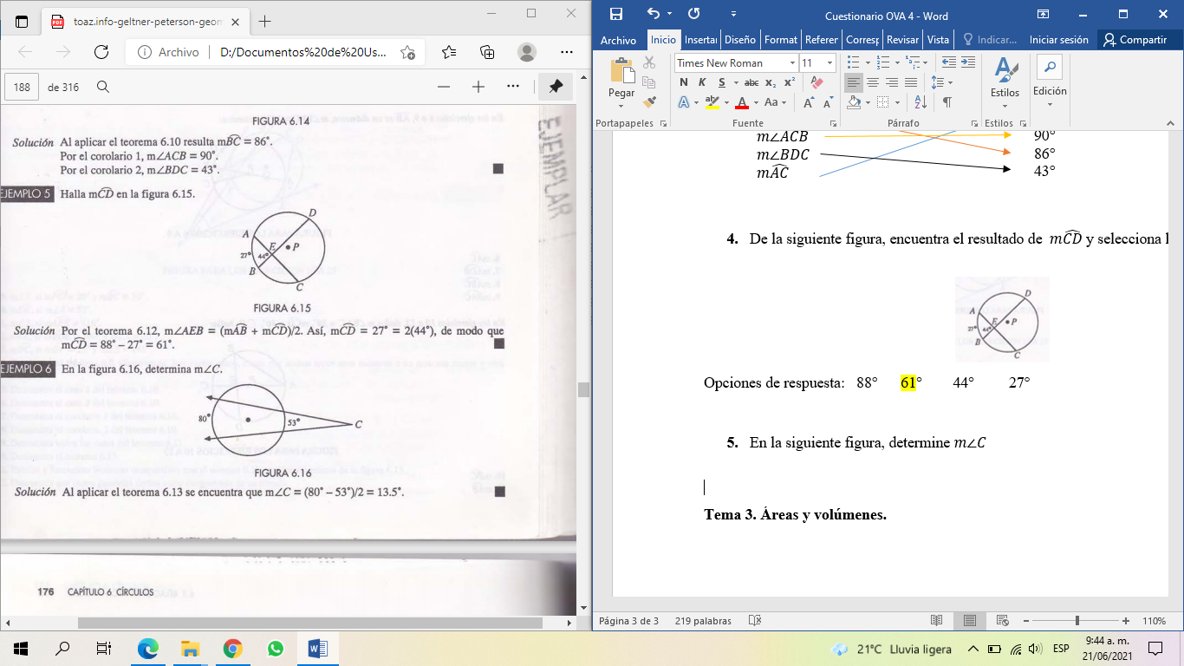

Opciones de respuesta: 15°, 15,3°, 13,5° y 12°

**Tema 3. Áreas y volúmenes.**

1. De acuerdo al tema aprendido, seleccione con una línea cual figura corresponde a la ecuación correcta:

|  |  |
| --- | --- |
|  |  |
|  |  |
|  |  |
|  |  |
|  |  |
|  |  |
|  |  |

1. En la línea en blanco escribe la expresión siempre, algunas veces o nunca, según corresponda:
2. Un segmento de un circulo __________ es un sector. RTA: Nunca.
3. El área de un triángulo __________ es el semiproducto de las longitudes de dos de sus lados. RTA: Algunas veces.
4. El área de un cuadrado __________ es menor que el área del circulo cuyo diámetro tiene la misma longitud que el cuadrado. RTA: Nunca
5. El área de un polígono inscrito ____________ es mayor que el área del círculo inscrito. RTA: Nunca.
6. El ángulo de un ángulo inscrito que subtiende una semicircunferencia es __________ recto. RTA: siempre.